с 1 декабря – 7 декабря Неделя борьбы со СПИДом
и информирования о венерических заболеваниях
(в честь Всемирного дня борьбы со СПИДом 1 декабря)

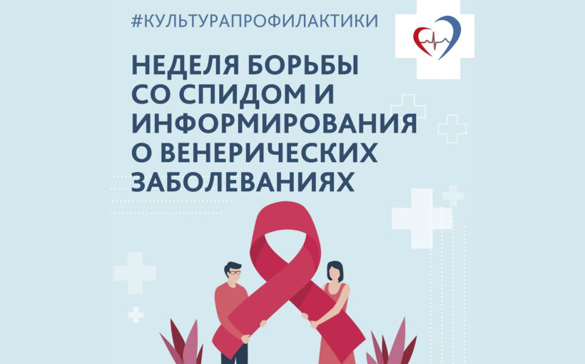

- Вирус иммунодефицита человека – ретровирус, вызывающий медленно прогрессирующее заболевание – ВИЧ- инфекцию.
- Препараты антиретровирусной терапии (АРВТ) не могут уничтожить ВИЧ в некоторых резервуарах человеческого организма, но они способны полностью блокировать размножение вируса. Вплоть до того, что его вирусная нагрузка падает до нуля.
- При вирусной нагрузке, сниженной до стабильно неопределяемого уровня, ВИЧ- положительный человек не может заразить даже своего полового партнера. И все же, специалисты рекомендуют людям с ВИЧ использование презервативов при половых контактах.
- У беременных женщин, принимающих АРВТ, риск рождения ВИЧ-инфицированного ребенка падает с 25–40% при отсутствии лечения до 1–2%.
- Без лечения средняя продолжительность жизни человека после инфицирования ВИЧ оценивается в 11 лет. Сегодня ВИЧ- инфицированный человек при правильном приеме лекарств может прожить столько же, сколько в среднем живет человек без ВИЧ.
- В Российской Федерации забота о детях остается одним из самых приоритетных направлений государственной политики. За счет успехов перинатальной профилактики передачи ВИЧ от матери ребенку в последние годы в нашей стране количество новых случаев ВИЧ-инфекции среди детей снижается.
- Однако до сих пор регистрируются случаи стигмы и дискриминации в отношении ВИЧ+ детей и их родителей, сложности адаптации подростков к жизни в социуме, несмотря на то, что на сегодняшний день общедоступная АРВТ представляет собой эффективный способ подавления активности ВИЧ, и люди, живущие с ВИЧ, перестают быть источником инфекции.
- Для обеспечения высокого качества жизни ВИЧ+ детей, предотвращения случаев поздней диагностики ВИЧ-инфекции, успешного продолжения лечения подростков по взрослой лечебной сети необходимо продолжить работу по искоренению стигмы и дискриминации в отношении ВИЧ как со стороны граждан, так и со стороны медицинских работников.

Будьте здоровы!

